[学术诚信受冲击：深圳市孙逸仙心血管医院老年心血管科主任论文被撤](https://mp.weixin.qq.com/s?__biz=MzkyMjc5NDM3Nw==&mid=2247493250&idx=1&sn=e776fc880b4f3ecc53808a7bee68fa58&chksm=c048d0438613b8010a042e4800e915f5ae549a7ad6138c9aaf58e1417ca2196594a7b970cc20&scene=126&sessionid=1743294829)

学术君[学术警示录](javascript:void(0);)2025-03-30 08:17:00浙江

**论**

**文**

**信**

息

?

2018年，来自深圳市孙逸仙心血管医院老年心血管科的 Hong-Lei Zhao , Bao-Quan Wu , Ying Luo , Wen-Ying Zhang , Yun-Ling Hao , Jin-Jie Liang , Fang Fang , Wei Liu , Xie-Hui Chen （通讯作者）在Life Sciences 期刊发表了一篇题目为：Exogenous hydrogen sulfide ameliorates high glucose-induced myocardial injury & inflammation via the CIRP-MAPK signaling pathway in H9c2 cardiac cells 的论文。

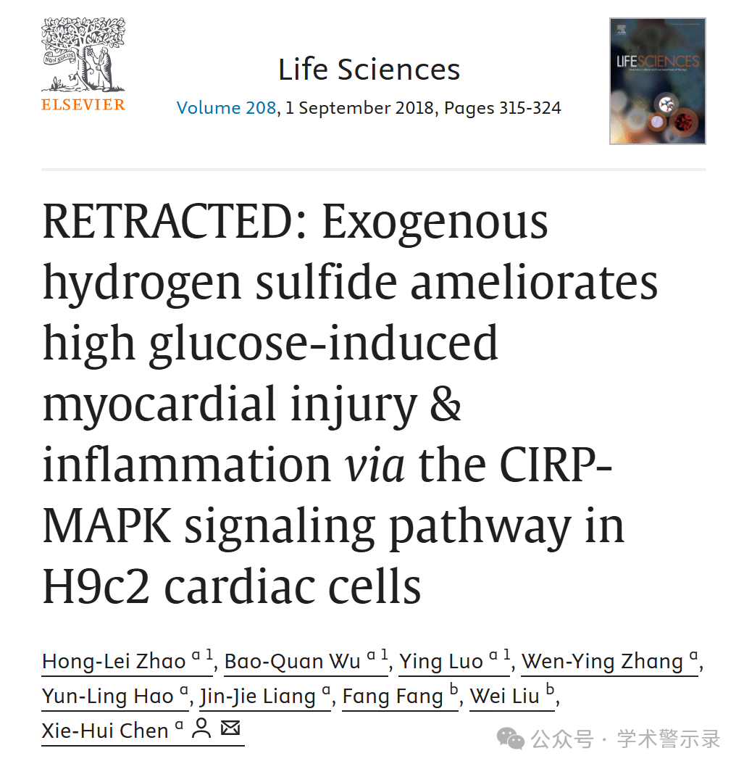

**质**

**疑**

**信**

**息**

?

**2025年3月，Desmococcus antarctica 在 Pubpeer 论坛提醒读者：**

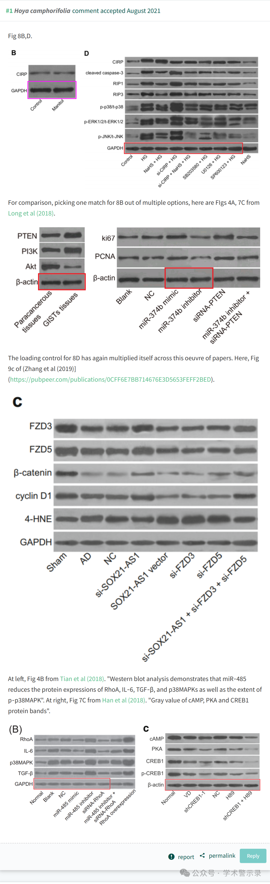

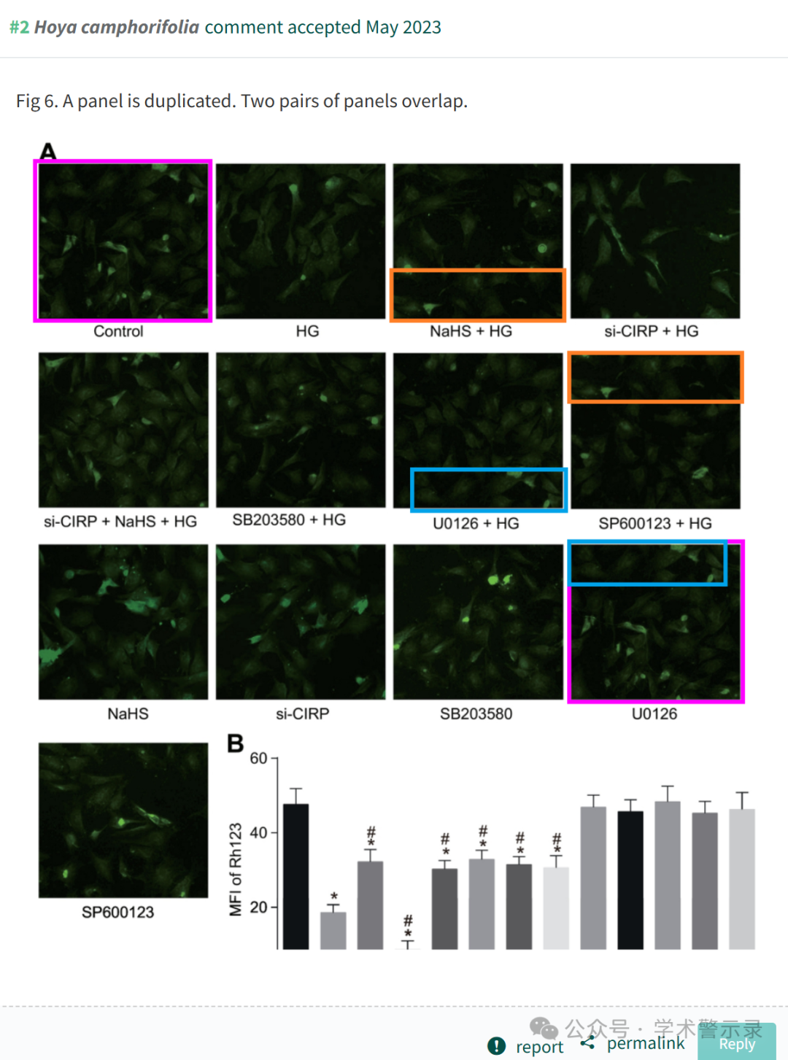

**撤**

**稿**

**信**

**息**

?

撤回：

已发现多个图像重复实例。图 6A 的多个面板被复制（例如，如果 NaHS + HG 和 U0126 的顶部，则控制顶部带有底部）。图 1B 上的“CIRP-NC”条带似乎也是 Long 等人 （2018） 图 10D 上的“β-肌动蛋白 miR-374b 抑制剂”条带的重复，在本文提交前 3 个月提交给分子和细胞 （DOI： 10.14348/molcells.2018.2211）。此外，在未经验证或授权的情况下，在修订本文期间进行了多次作者更改，这违反了期刊的政策：在第一次修订期间删除了两名作者，增加了一名作者，然后又删除了作者，作者 Yun-Ling Hao、Fang Fang 和 温-Ying Zhang 被添加到修订后的论文中。这项调查是由爱思唯尔的研究诚信与出版道德团队进行的，并得到了主编的确认。作者同意撤稿

信息来源：

https://www.pubpeer.com/publications/5615E7E0E85566E1D2BDD27E5136AF

免责声明：

本文中的所有信息均源自学术网站及已公开资料。我们虽努力确保信息的准确性与完整性，但无法对此做出绝对保证。若发现纰漏或不实之处，请联系公众号后台。

